Отчет по лабораторной №8

Дисциплина: операционные системы

Лобанова Полина Иннокентьевна

Содержание

# 1 Цель работы

Познакомиться с операционной системой Linux. Получить практические навыки работы с редактором vi, установленным по умолчанию практически во всех дистрибутивах.

# 2 Выполнение лабораторной работы

1. Ознакомимся с теоретическим материалом.
2. Ознакомимся с редактором vi.
3. Выполним упражнения, используя команды vi. Создадим каталог с именем ~/work/os/lab06.

Создание каталога.

*Создание каталога.*

1. Вызовем vi и создайте файл hello.sh.

Создание файла.

*Создание файла.*

1. Нажмем клавишу i и введем следующий текст. 1 #!/bin/bash 2 HELL=Hello 3 function hello { 4 LOCAL HELLO=World 5 echo $HELLO 6 } 7 echo $HELLO 8 hello

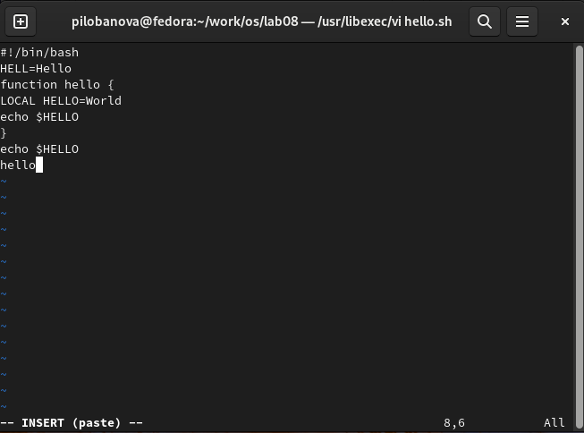

*Ввод текста.*

1. Нажмем клавишу Esc для перехода в командный режим после завершения ввода текста.

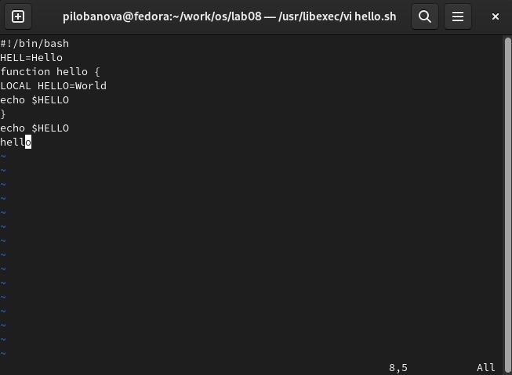

*Переход в командный режим.*

1. Нажмем : для перехода в режим последней строки и внизу экрана появится приглашение в виде двоеточия.

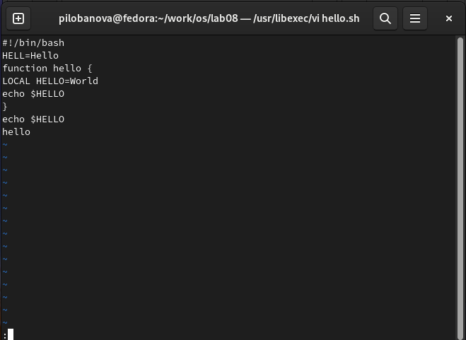

*Переход в режим последней строки.*

1. Нажмем w (записать) и q (выйти), а затем нажмем клавишу Enter для сохранения текста и завершения работы.

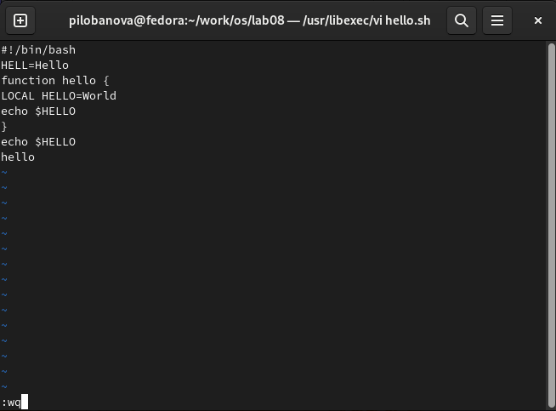

*Сохранение и выход.*

1. Сделаем файл исполняемым.

Добавление прав.

*Добавление прав.*

1. Вызовем vi на редактирование файла.

Открытие редактора.

*Открытие редактора.*

1. Установим курсор в конец слова HELL второй строки.

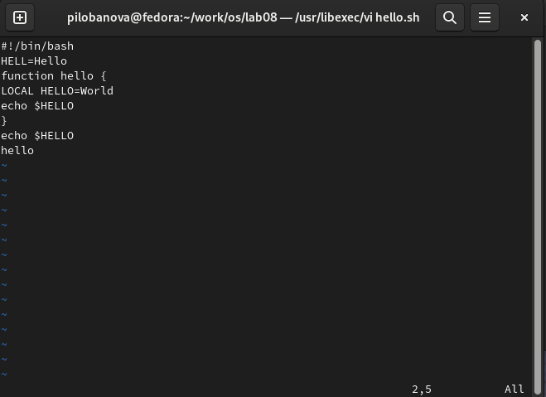

*Перенос курсора на вторую строку.*

1. Перейдем в режим вставки и заменим на HELLO. Нажмем Esc для возврата в командный режим.

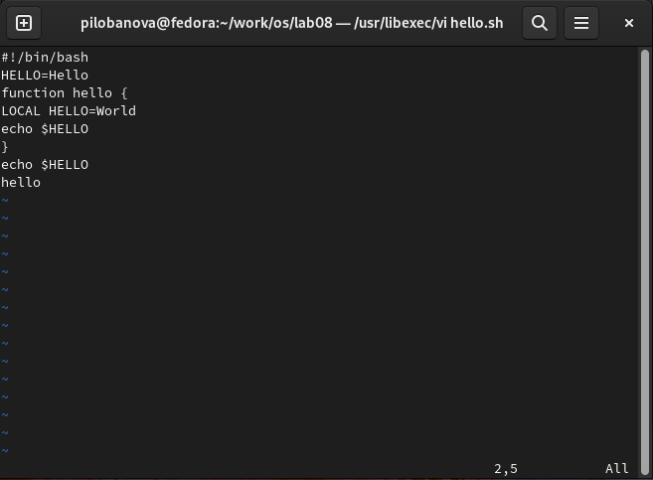

*Замена слова.*

1. Установим курсор на четвертую строку и сотрем слово LOCAL.

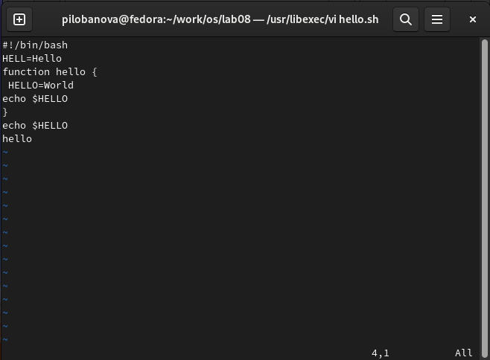

*Удаление слова.*

1. Перейдем в режим вставки и наберем следующий текст: local, нажмем Esc для возврата в командный режим.

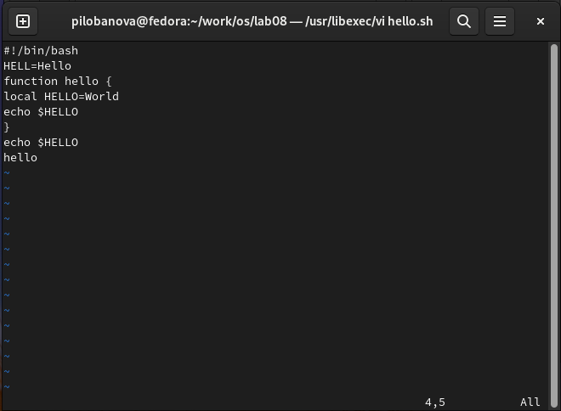

*Ввод нового слова.*

1. Установим курсор на последней строке файла. Вставим после неё строку, содержащую следующий текст: echo $HELLO.

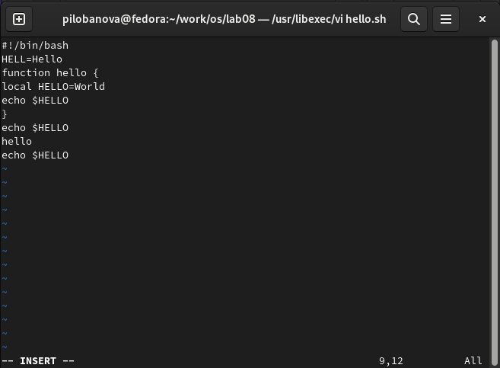

*Вставка строки.*

1. Нажмем Esc для перехода в командный режим.

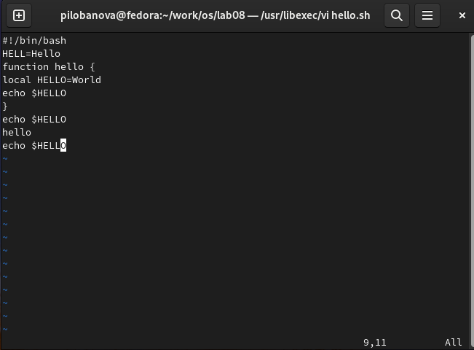

*Переход в командный режим.*

1. Удалим последнюю строку.

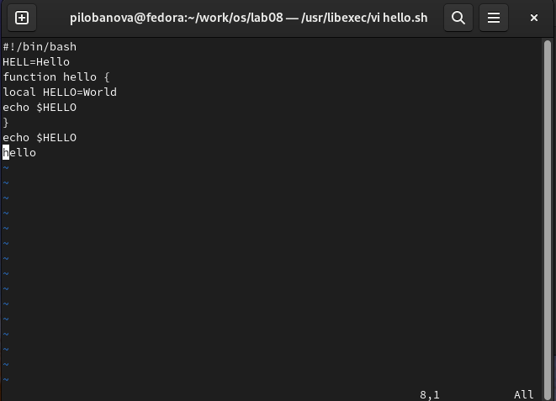

*Удаление последней строки.*

1. Введем команду отмены изменений u для отмены последней команды.

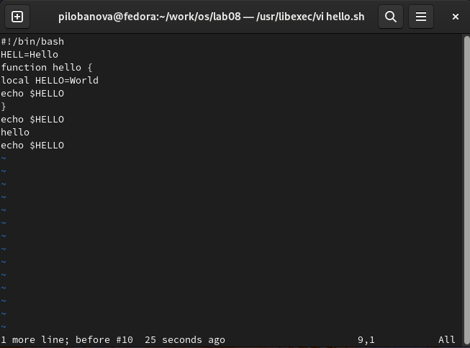

*Отмена последней команды.*

1. Введем символ : для перехода в режим последней строки. Запишим произведённые изменения и выйдем из vi.

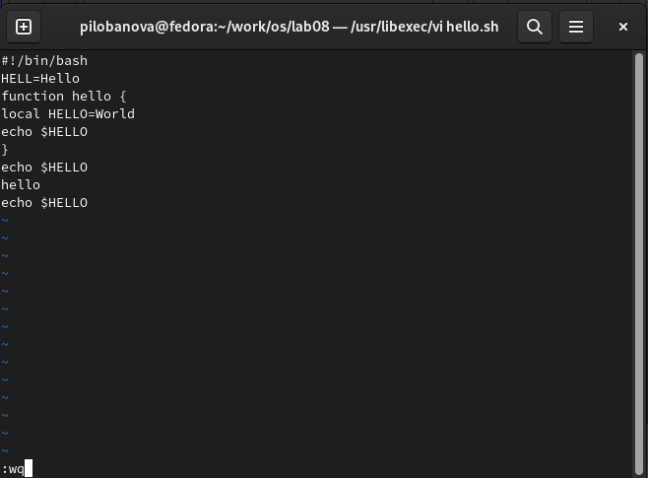

*Переход в режим последней строки и выход.*

# 3 Контрольные вопросы

1. Дайте краткую характеристику режимам работы редактора vi.

Редактор vi имеет три режима работы: – командный режим — предназначен для ввода команд редактирования и навигации по редактируемому файлу; – режим вставки — предназначен для ввода содержания редактируемого файла; – режим последней (или командной) строки — используется для записи изменений в файл и выхода из редактора.

1. Как выйти из редактора, не сохраняя произведённые изменения?

Набрать символ q (или q!), если требуется выйти из редактора без сохранения.

1. Назовите и дайте краткую характеристику командам позиционирования.

• 0 (ноль) — переход в начало строки; • $ — переход в конец строки; • G — переход в конец файла; • nG — переход на строку с номером 𝑛.

1. Что для редактора vi является словом?

При использовании прописных W и B под разделителями понимаются только пробел, табуляция и возврат каретки. При использовании строчных w и b под разделителями понимаются также любые знаки пунктуации.

1. Каким образом из любого места редактируемого файла перейти в начало (конец) файла?

Для того, чтобы переместить курсор в начало файла, можно использовать команду 1G. Для перехода в конец файла необходимо нажать G.

1. Назовите и дайте краткую характеристику основным группам команд редактирования.

Команды редактирования: вставка текста, вставка строки, удаление текста, отмена и повтор произведённых изменений, копирование текста в буфер, вставка текста из буфера, замена текста, поиск текста.

1. Необходимо заполнить строку символами $. Каковы ваши действия?

Перейду в режим вставки и введу необходимое количество $.

1. Как отменить некорректное действие, связанное с процессом редактирования?

Отменить последнее действие с помощью команды u.

1. Назовите и дайте характеристику основным группам команд режима последней строки.

Команды редактирования в режиме командной строки: копирование и перемещение текста, запись в файл и выход из редактора.

1. Как определить, не перемещая курсора, позицию, в которой заканчивается строка?

Необходимо перейти в конец строки с помощью $.

1. Выполните анализ опций редактора vi (сколько их, как узнать их назначение и т.д.).

Опции Опции редактора vi позволяют настроить рабочую среду. Для задания опций используется команда set (в режиме последней строки): • : set all — вывести полный список опций; • : set nu — вывести номера строк; • : set list — вывести невидимые символы; • : set ic — не учитывать при поиске, является ли символ прописным или строчным. Если вы хотите отказаться от использования опции, то в команде set перед именем опции надо поставить no.

1. Как определить режим работы редактора vi?

Eсли в нижнем углу выводиться Insert - мы находимся в режиме вставки. Если курсор находится в конце файла и можно увидеть там двоеточие - режим последней (или командной) строки В ином случаи - мы находимся в командном режиме.

1. Постройте граф взаимосвязи режимов работы редактора vi.

Командный режим. – режим вставки. – режим последней строки.

# 4 Выводы

Я ознакомилась с операционной системой Linux, получила практические навыки работы с редактором vi.